**T-code : ZAPR016 บัญชีแยกประเภททั่วไป**

รายงาน ZAPR016 มันเอายอดยกมาจากงบรวม โดยไม่สนใจเลยว่าเลือกรายงาน GL แผน A8010102001 ดูจากยกมา

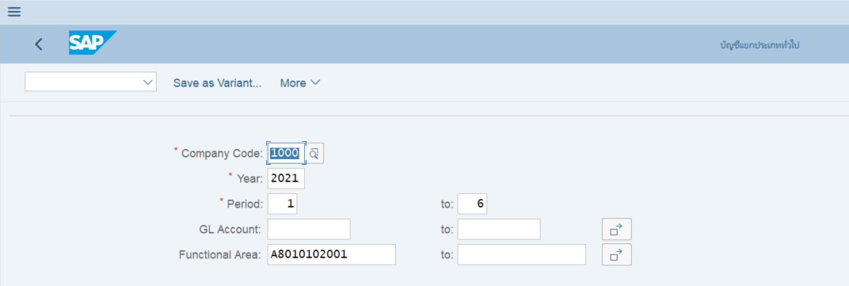

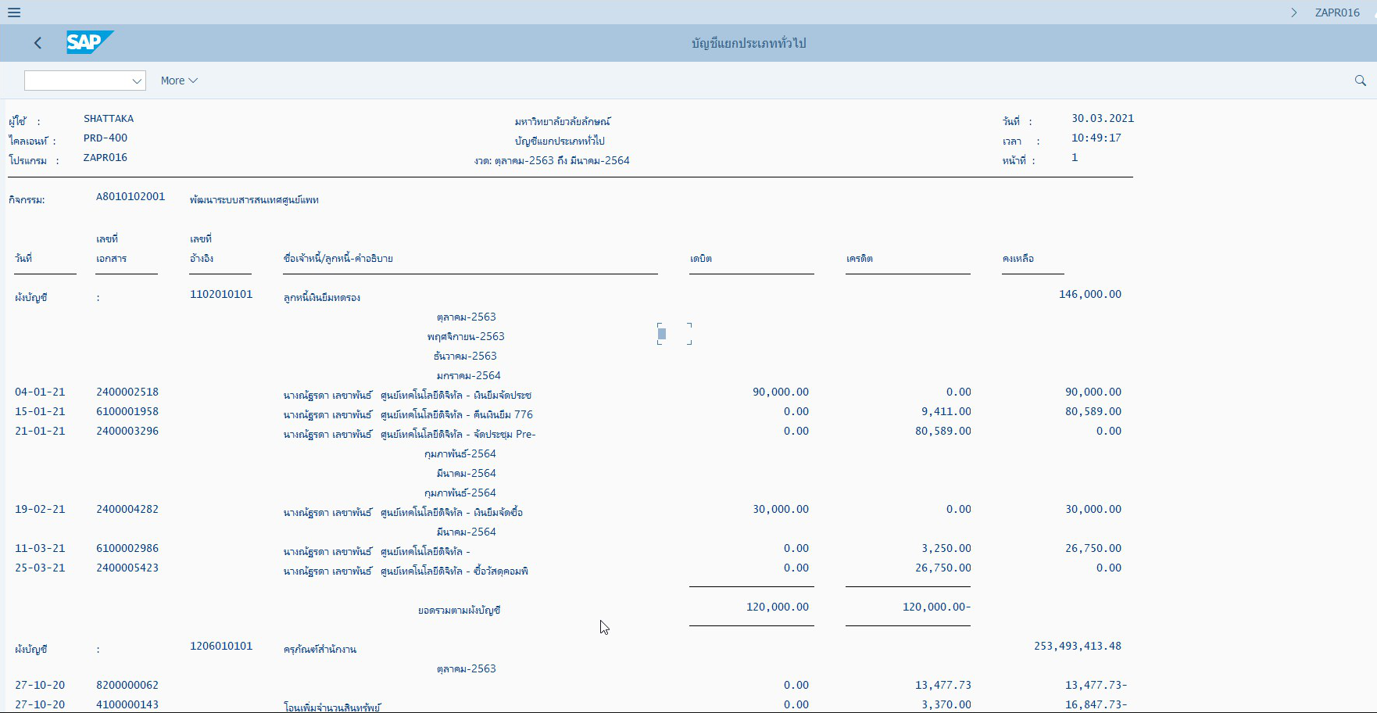

เทียบกับ รายงาน ZGLR001 งบทดรอง

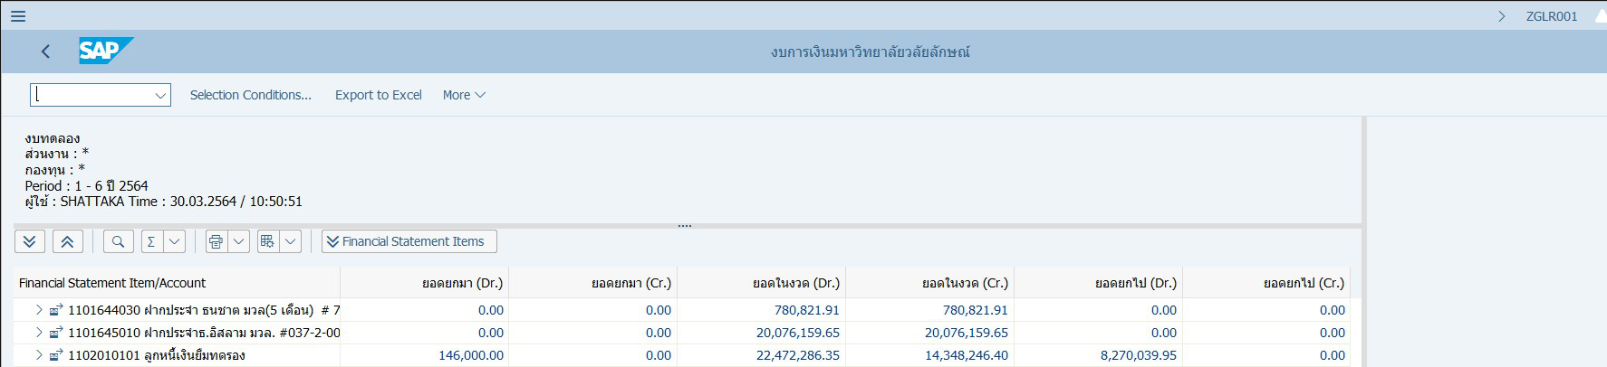

ดูเทียบกับยอดยกมาในงบทดลอง 146,000

ซึ่งครุภัณฑ์สำนักงาน ไม่รู้ยอดที่แสดงเอามาจากไหนไม่ตรงกับงบทดลอง

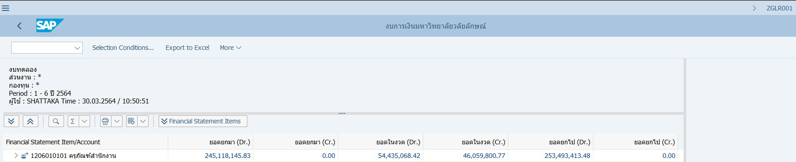

ในงบทดลองยกมา 245,118,145.83 ในแยกประเภท มันมามากกว่า